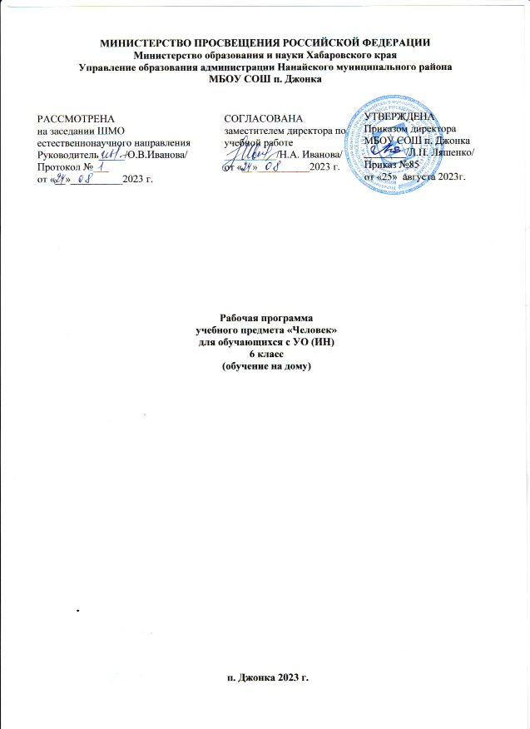

Пояснительная записка
Настоящая программа разработана на основе примерной адаптированной основной общеобразовательной программы образования обучающихся с умственной отсталостью (интеллектуальными нарушениями) (вариант 2) и в соответствии с нормативно-правовыми документами:
- Федеральным законом «Об образовании в Российской Федерации» от 29.12.2012 г. № 273-ФЗ в редакции от 01.09.2022 г.;
- Приказом Министерства Просвещения РФ от 11.02.2022 г. № 69 «О внесении изменений в Порядок организации и осуществления образовательной деятельности по основным общеобразовательным программам - образовательным программам начального общего, основного общего, среднего общего образования, утверждённый приказом Министерства Просвещения Российской Федерации от 22.03.2021 г. № 115»;
- Федеральным государственным образовательным стандартом начального общего образования обучающихся с ограниченными возможностями здоровья;
- Приказом Министерства просвещения РФ от 11.12.2020г. № 712 «О внесении изменений в некоторые федеральные государственные образовательные стандарты общего образования по вопросам воспитания обучающихся»;
- Положением о структуре, порядке разработки и утверждении рабочих программ учебных предметов, учебных курсов, дисциплин (модулей)
в МБОУ СОШ п. Джонка;
- Уставом общеобразовательной организации.

Приобщение ребенка к социальному миру начинается с развития представлений о себе. Становление личности ребенка происходит при условии его активности, познания им окружающего мира, смысла человеческих отношений, осознания себя в системе социального мира. Социальную природу «я» ребенок начинает понимать в процессе взаимодействия с другими людьми, и в первую очередь со своими родными и близкими.

Цель: знакомство с явлениями социальной жизни (человек и его деятельность, общепринятые нормы поведения).
Задачи:
- формировать представление о себе как «Я», осознание общности и различий «Я» от других;
- формировать умение решать каждодневные жизненные задачи, связанные с удовлетворением первоочередных потребностей: прием пищи, туалет, гигиена тела, одевание (раздевание);
- формировать умение поддерживать образ жизни, соответствующий возрасту, потребностям и ограничениям здоровья; поддерживать режим дня с необходимыми оздоровительными процедурами;
- формировать представления о своей семье, взаимоотношениях в семье.

Основные направления коррекционной работы:
Наряду с этими задачами на занятиях решаются и специальные задачи, направленные на коррекцию и развитие:
- основных мыслительных операций (сравнения, обобщения, ориентации в пространстве, последовательности действий);
- наглядно-действенного, наглядно-образного и словесно-логического мышления;
- зрительного восприятия и узнавания;
- моторики пальцев;
- пространственных представлений и ориентации;
- речи и обогащение словаря;
- коррекцию нарушений эмоционально-волевой и личностной сферы;
- коррекцию индивидуальных пробелов в знаниях, умениях, навыках.

Программа представлена следующими разделами:
- «Представления о себе».
- «Семья».
- «Гигиена тела».
- «Туалет».
- «Одевание и раздевание».
- «Прием пищи».

Материально-техническое обеспечение включает:
- Предметные и сюжетные картинки, фотографии с изображением членов семьи ребенка.
- Пиктограммы и видеозаписи действий, правил поведения, пиктограммы с изображением действий, операций самообслуживания, используемых при этом предметов и др.
- Видеоматериалы, презентации, мультипликационные фильмы, иллюстрирующие внутрисемейные взаимоотношения.
- Рабочие тетради с изображениями контуров взрослых и детей для раскрашивания, вырезания, наклеивания, составления фотоколлажей и альбомов.
- Предметы для ухода за одеждой: щетка, утюг.
- Предметы личной гигиены: мыло, расческа, полотенце, зубная щетка, носовой платок.
- Посуда (тарелка, вилка, ложка).

Планируемые результаты освоения программы:
1.Представление о себе как «Я», осознание общности и различий «Я» от других:
- Соотнесение себя со своим именем, своим изображением на фотографии, отражением в зеркале.
- Представление о собственном теле.
- Отнесение себя к определенному полу.
- Умение определять «моё» и «не моё», осознавать и выражать свои интересы, желания.
- Умение сообщать общие сведения о себе: имя, фамилия, возраст, пол, место жительства, интересы.
- Представления о возрастных изменениях человека, адекватное отношение к своим возрастным изменениям.
2.Умение решать каждодневные жизненные задачи, связанные с удовлетворением первоочередных потребностей:
- Умение обслуживать себя: принимать пищу и пить, ходить в туалет, выполнять гигиенические процедуры, одеваться и раздеваться и др.
- Умение сообщать о своих потребностях и желаниях.
3.Умение поддерживать образ жизни, соответствующий возрасту, потребностям и ограничениям здоровья; поддерживать режим дня с необходимыми оздоровительными процедурами:
- Умение определять свое самочувствие (как хорошее или плохое), показывать или сообщать о болезненных ощущениях взрослому.
- Умение соблюдать гигиенические правила в соответствии с режимом дня (чистка зубов утром и вечером, мытье рук перед едой и после посещения туалета).
- Умение следить за своим внешним видом.
4. Представления о своей семье, взаимоотношениях в семье:
- Представления о членах семьи, родственных отношениях в семье и своей социальной роли, обязанностях членов семьи, бытовой и досуговой деятельности семьи.

Место предмета в учебном плане
Учебный план по окружающему миру МБОУ СОШ п. Джонка на 2023/2024 учебный год ориентирован на 34 учебных недели.
На изучение предмета «Человек» в 6 классе отводится 0,5 час в неделю, 17 часов в год.

Содержание рабочей программы
Представления о себе.
Идентификация себя как мальчика (девочки), юноши (девушки). Узнавание (различение) частей тела (голова (волосы, уши, шея, лицо), туловище (спина, живот), руки (локоть, ладонь, пальцы), ноги (колено, ступня, пальцы, пятка). Знание назначения частей тела. Узнавание (различение) частей лица человека (глаза, брови, нос, лоб, рот (губы, язык, зубы). Знание назначения частей лица. Знание строения человека (скелет, мышцы, кожа). Узнавание (различение) внутренних органов человека (на схеме тела) (сердце, легкие, печень, почки, желудок). Знание назначения внутренних органов. Знание вредных привычек. Сообщение о состоянии своего здоровья. Называние своего имени и фамилии. Называние своего возраста (даты рождения). Знание видов деятельности для организации своего свободного времени. Сообщение сведений о себе. Рассказ о себе. Знание возрастных изменений человека.
Гигиена тела.
Различение вентилей с горячей и холодной водой. Регулирование напора струи воды. Смешивание воды до комфортной температуры. Вытирание рук полотенцем. Сушка рук с помощью автоматической сушилки. Соблюдение последовательности действий при мытье и вытирании рук: открывание крана, регулирование напора струи и температуры воды, намачивание рук, намыливание рук, смывание мыла с рук, закрывание крана, вытирание рук. Нанесение крема на руки.
Подстригание ногтей ножницами. Подпиливание ногтей пилочкой. Нанесение покрытия на ногтевую поверхность. Удаление декоративного покрытия с ногтей. Вытирание лица. Соблюдение последовательности действий при мытье и вытирании лица: открывание крана, регулирование напора струи и температуры воды, набирание воды в руки, выливание воды на лицо, протирание лица, закрывание крана, вытирание лица.
Чистка зубов. Полоскание полости рта. Соблюдение последовательности действий при чистке зубов и полоскании полости рта: открывание тюбика с зубной пастой, намачивание щетки, выдавливание зубной пасты на зубную щетку, чистка зубов, полоскание рта, мытье щетки, закрывание тюбика с зубной пастой.
Очищение носового хода. Нанесение косметического средства на лицо. Соблюдение последовательности действий при бритье электробритвой, безопасным станком.
Расчесывание волос. Соблюдение последовательности действий при мытье и вытирании волос: намачивание волос, намыливание волос, смывание шампуня с волос, вытирание волос. Соблюдение последовательности действий при сушке волос феном: включение фена (розетка, переключатель), направление струи воздуха на разные участки головы, выключение фена, расчесывание волос.
Мытье ушей. Чистка ушей. Вытирание ног. Соблюдение последовательности действий при мытье и вытирании ног: намачивание ног, намыливание ног, смывание мыла, вытирание ног.
Соблюдение последовательности действий при мытье и вытирании тела: ополаскивание тела водой, намыливание частей тела, смывание мыла, вытирание тела. Гигиена интимной зоны. Пользование гигиеническими прокладками. Пользование косметическими средствами (дезодорантом, туалетной водой, гигиенической помадой, духами).

Обращение с одеждой и обувью.
Узнавание (различение) предметов одежды: пальто (куртка, шуба, плащ), шапка, шарф, варежки (перчатки), свитер (джемпер, кофта), рубашка (блузка, футболка), майка, трусы, юбка (платье), брюки (джинсы, шорты), носки (колготки). Знание назначения предметов одежды. Узнавание (различение) деталей предметов одежды: пуговицы (молнии, заклепки), рукав (воротник, манжеты). Знание назначения деталей предметов одежды. Узнавание (различение) предметов обуви: сапоги (валенки), ботинки, кроссовки, туфли, сандалии, тапки. Знание назначения видов обуви (спортивная, домашняя, выходная, рабочая). Различение сезонной обуви (зимняя, летняя, демисезонная). Узнавание (различение) головных уборов (шапка, шляпа, кепка, панама, платок). Знание назначения головных уборов. Различение сезонных головных уборов. Различение по сезонам предметов одежды (предметов обуви, головных уборов). Выбор одежды для прогулки в зависимости от погодных условий. Различение видов одежды (повседневная, праздничная, рабочая, домашняя, спортивная). Выбор одежды в зависимости от предстоящего мероприятия. Различение сезонной одежды (зимняя, летняя, демисезонная).
Расстегивание (развязывание) липучки (молнии, пуговицы, ремня, кнопки, шнурка). Снятие предмета одежды (например, кофты: захват кофты за край правого рукава, стягивание правого рукава кофты, захват кофты за край левого рукава, стягивание левого рукава кофты). Снятие обуви (например, ботинок: захват рукой задней части правого ботинка, стягивание правого ботинка, захват рукой задней части левого ботинка, стягивание левого ботинка). Соблюдение последовательности действий при раздевании (например, верхней одежды: снятие варежек, снятие шапки, расстегивание куртки, снятие куртки, расстегивание сапог, снятие сапог). Застегивание (завязывание) липучки (молнии, пуговицы, кнопки, ремня, шнурка). Надевание предмета одежды (например, брюк: захват брюк за пояс, вставление ноги в одну брючину, вставление ноги в другую брючину, натягивание брюк). Обувание обуви (например, сапог: захват двумя руками голенища правого сапога, вставление ноги в сапог, захват двумя руками голенища левого сапога, вставление ноги в сапог). Соблюдение последовательности действий при одевании комплекта одежды (например: надевание колготок, надевание футболки, надевание юбки, надевание кофты). Контроль своего внешнего вида. Различение лицевой (изнаночной), передней (задней) стороны одежды, верха (низа) одежды. Различение правого (левого) ботинка (сапога, тапка). Выворачивание одежды.
Туалет.
Сообщение о желании сходить в туалет. Сидение на унитазе и оправление малой/большой нужды. Пользование туалетной бумагой. Соблюдение последовательности действий в туалете (поднимание крышки (опускание сидения), спускание одежды (брюк, колготок, трусов), сидение на унитазе/горшке, оправление нужды в унитаз, пользование туалетной бумагой, одевание одежды (трусов, колготок, брюк), нажимание кнопки слива воды, мытье рук.
Прием пищи.
Сообщение о желании пить. Питье через соломинку. Питье из кружки (стакана): захват кружки (стакана), поднесение кружки (стакана) ко рту, наклон кружки (стакана), втягивание (вливание) жидкости в рот, опускание кружки (стакана) на стол. Наливание жидкости в кружку. Сообщение о желании есть. Еда руками. Еда ложкой: захват ложки, зачерпывание ложкой пищи из тарелки, поднесение ложки с пищей ко рту, снятие с ложки пищи губами, опускание ложки в тарелку. Еда вилкой: захват вилки, накалывание кусочка пищи, поднесение вилки ко рту, снятие губами с вилки кусочка пищи, опускание вилки в тарелку. Использование ножа и вилки во время приема пищи: отрезание ножом кусочка пищи от целого куска, наполнение вилки гарниром с помощью ножа. Использование салфетки во время приема пищи. Накладывание пищи в тарелку.

Семья.
Узнавание (различение) членов семьи. Узнавание (различение) детей и взрослых. Определение своей социальной роли в семье. Различение социальных ролей членов семьи. Представление о бытовой и досуговой деятельности членов семьи. Представление о профессиональной деятельности членов семьи. Рассказ о своей семье.

Тематическое планирование
№ п/п | Тема раздела | Количество часов
1. | Представления о себе | 2,5
2. | Гигиена тела. | 5,5
3. | Обращение с одеждой и обувью. | 4
4. | Туалет. | 0,5
5. | Прием пищи. | 2
6. | Семья. | 2,5
Итого |  | 17

Календарно-тематический план

№ п/п | Тема урока | Количество часов | Дата
I | Представление о себе
1 | Возраст и его изменения | 0,5
2 | Внутренние органы человека | 0,5
 | Назначения внутренних органов. | 1
 | Здоровье и вредные привычки | 0,5
II. | Гигииена тела
 | Последовательность действий при мытье и вытирании рук. | 0,5
 | Подстригание ногтей ножницами. Подпиливание ногтей пилочкой. | 0,5
 | Нанесение и удаление покрытия с ногтевой поверхности. | 0,5
 | Уход за лицом. | 0,5
 | Чистка зубов. | 0,5
 | Уход за ушами | 0,5
 | Очищение носового хода. | 0,5
 | Мытье, вытирании и сушка волос. | 0,5
 | Уход за ногами. | 0,5
 | Косметические средства. | 0,5
 | Гигиена тела и интимной зоны. | 0,5
III. | Обращение с одеждой и обувью
 | Назначение предметов одежды, ее деталей. | 1
 | Различение сезонной одежды. | 0,5
 | Назначение обуви. | 0,5
 | Различение сезонной обуви. | 0,5
 | Головные уборы. | 0,5
 | Мой внешний вид. Соблюдение последовательности действий при одевании и раздевании комплекта одежды. | 0,5
 | Застегивание (завязывание) липучки (молнии, пуговицы, кнопки, ремня, шнурка). | 0,5
IV. | Туалет
 | Правила посещения туалета. | 0,5
V. | Прием пищи.
 | Правила пользования кружкой и стаканом. | 0,5
 | Правила пользования столовыми приборами. | 0,5
 | Культура поведения за столом во время еды. | 0,5
 | Уборка стола после еды. | 0,5
VI. | Семья
 | Я - член семьи. | 0,5
 | Социальные роли других членов семьи. | 0,5
 | Бытовая и досуговая деятельность членов семьи. | 0,5
 | Профессия членов семьи. | 0,5
 | Рассказ «Моя семья». | 0,5
Итого |  | 17

Учебно-методическое обеспечение
1. Баряева Л.Б., Яковлева Н.Н. Программа образования учащихся с умеренной и тяжелой умственной отсталостью. – СПб.: ЦДК проф. Л.Б. Баряевой, 2011. – 475 с.
2. Бгажнокова И.М. Воспитание и обучение детей и подростков с тяжелыми и множественными нарушениями развития. – М.: Владос, 2010. – 239с.
3. Бгажнокова И.М. Обучение детей с выраженным недоразвитием интеллекта: Программно-методические материалы – М.: ВЛАДОС, 2007. – 181 с.
4. Жигорева М.В., Левченко И.Ю. Дети с комплексными нарушениями развития: диагностика и сопровождение. –М.: Национальный книжный центр, 2016. – 208 с.

